Встраиваемые светодиодные декоративные светильники AL9070
ТМ «FERON»
Инструкция по эксплуатации
- Описание
- Светильники предназначены для декоративной подсветки помещений торговых и выставочных залов, помещений общественного питания, магазинов, жилых помещений и пр.
- Светильники предназначены для работы в сети переменного тока с номинальным напряжением 230В/50Гц. Качество электроэнергии должно удовлетворять ГОСТ 32144-2013.
- Светильники имеют сертификат соответствия требованиям ТР ТС 004/2011 «О безопасности низковольтного оборудования», ТР ТС 020/2011 «Электромагнитная совместимость технических средств».
- Светильники устанавливаются в нишу из нормально воспламеняемого материала.
- Светильники предназначены для использования внутри помещений.
- Технические характеристики:
Напряжение питания | 230В±10%
Частота | 50Гц
Потребляемая мощность | 12Вт | 18Вт
Коэффициент мощности, Pf не менее | 0.5
Количество светодиодов | 80 | 120
Номинальный световой поток, Лм | 480 | 720
Тип светодиодов | SMD2835
Коррелированная цветовая температура | 4000К
Общий индекс цветопередачи, Ra | >80
Материал корпуса | Алюминий
Цвет отражателя | См. на упаковке
Цвет корпуса | См. на упаковке
Степень защиты от пыли и влаги | IP20
Класс защиты | II
Коэффициент пульсации освещенности | <1%
Тип крепления | встраиваемый
Габаритные размеры, мм | Ø175х50 | Ø225х50
Встраиваемый размер, мм | Ø165 | Ø215
Климатическое исполнение | УХЛ4
Рабочая температура | -10..+40 °С
Номинальная продолжительность горения СДМ в светильнике при L₇₀ | 30000ч.
*представленные в данном руководстве технические характеристики могут незначительно отличаться, производитель имеет право вносить изменения в конструкцию продукта без предварительного уведомления (см. на упаковке)
- Комплектация
- Светильник.
- Драйвер.
- Инструкция по эксплуатации.
- Коробка упаковочная.
- Подключение.
- Достаньте светильник из упаковки и проведите внешний осмотр, проверьте наличие всей необходимой комплектации.
- Обесточьте и подготовьте к подключению кабель питающей сети. Подведите питающий кабель к месту установки светильника.
- Выполните разметку потолка и подготовку монтажных отверстий в соответствии с установочными размерами светильника, указанными в данной инструкции и на упаковке светильника.
- Светильник может использоваться только со светодиодным драйвером (идет в комплекте поставки).
- При помощи специального разъема подключите к светильнику драйвер. Затем осуществите подключение питающего кабеля к проводам драйвера. Схема подключения светильника представлена ниже:
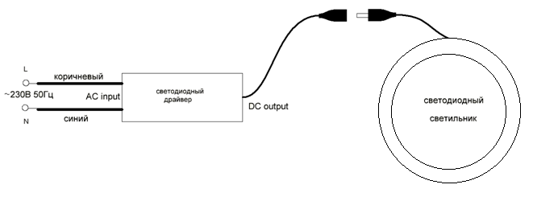
- Установите светильник в монтажной нише как показано на схеме:
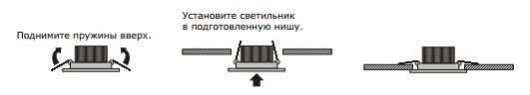
- Включите питание.
- Техническое обслуживание
- Обслуживание светильника проводить только при отключенном электропитании.
- Протирку от пыли корпуса и оптического блока светильника осуществлять мягкой тканью по мере загрязнения.
- Меры предосторожности.
- К работе со светильником допускаются лица имеющие группу допуска по электробезопасности не ниже III.
- Все работы со светильником выполняются только при отключенном напряжении питания.
- Во избежание опасности поражения электрическим током не вскрывайте корпус драйвера.
- Изделие предназначено для использования только внутри помещений.
- Запрещена эксплуатация светильника при поврежденной изоляции питающего кабеля, поврежденным корпусом драйвера или светильника.
- Запрещена эксплуатация светильника в сетях не отвечающих требованиям ГОСТ 32144-2013.
- Запрещена эксплуатация светильника в помещениях с повышенным содержанием пыли или влаги.
- Запрещена эксплуатация светильника с диммером (светорегулятором).
- Запрещена установка светильников вблизи нагревательных приборов.
- Радиоактивные и ядовитые вещества в состав светильника не входят.
- Характерные неисправности и способы их устранения
Внешние проявления и дополнительные признаки неисправности | Вероятная причина | Метод устранения
При включении питания светильник не работает | Отсутствует напряжение в питающей сети | Проверьте наличие напряжения питающей сети и, при необходимости, устраните неисправность
 | Плохой контакт | Проверьте контакты в схеме подключения и устраните неисправность
 | Поврежден питающий кабель | Проверьте целостность цепей и целостность изоляции
Если после произведенных действий светильник не загорается, то дальнейший ремонт не целесообразен (неисправимый дефект). Обратитесь в место продажи светильника.
- Хранение
Хранение товара осуществляется в упаковке в помещении при отсутствии агрессивной среды. Температура хранения от -25°С до +50°С, относительная влажность не более 80% при температуре 25°С. Не допускать воздействия влаги.
- Транспортировка
Светильник в упаковке пригоден для транспортировки автомобильным, железнодорожным, морским или авиационным транспортом.
- Утилизация
Светильник утилизируется в соответствии с правилами утилизации бытовой электронной техники.
- Сертификация
Продукция ТМ «FERON» сертифицируется согласно принятым на территории РФ техническим регламентам. Информацию о сертификации смотрите на индивидуальной упаковке.
- Информация об изготовителе и дата производства
Сделано в Китае. Информация об изготовителе нанесена на индивидуальную упаковку. Дата изготовления нанесена на корпус светильника в формате ММ.ГГГГ, где ММ – месяц изготовления, ГГГГ – год изготовления.
- Гарантийные обязательства.
- Гарантия на светильники составляет 1 год (12 месяцев) со дня продажи, дата устанавливается на основании документов (или копий документов) удостоверяющих факт продажи.
- Бесплатное гарантийное обслуживание производится при условии, что возникшая неисправность, вызвана дефектом, связанным с производством изделия, при условии соблюдения правил эксплуатации, транспортировки и хранения приведенных в данной инструкции.
- Гарантийные обязательства выполняются продавцом при предъявлении правильно заполненного гарантийного талона (с указанием даты продажи, наименования изделия, даты окончания гарантии, подписи продавца, печати) и кассового чека продавца. Незаполненный гарантийный талон снимает с продавца гарантийные обязательства.
- Гарантия не действительна, если изделие использовалось в целях, не соответствующих его прямому назначению; дефект возник после передачи изделия потребителю и вызван неправильным или небрежным обращением, не соблюдением требований изложенных в данной инструкции. А также в случае воздействия непреодолимых сил (в т.ч. пожара, наводнения, высоковольтных разрядов и молний и пр.), несчастным случаем, умышленными действиями потребителя или третьих лиц.

